**PROJECT 04-02**

Fourier Spectrum and Average Value

(a) Download Fig. 4.41(a) from the book web site and compute its (centered) Fourier

spectrum.

(b) Display the spectrum.

(c) Use your result in (a) to compute the average value of the image.

1. **实验用图**

本项目中，采用书中图4.41（a）中大小为688×688像素的测试模式。

**二、实验过程**

1、首先读取一幅图像，然后将这幅图像归一化到0~1之间

2、对图像做二维离散傅立叶变换

3、做快速傅里叶变换，即直流分量移到频谱中心，让正半轴部分和负半轴部分的图像分别关于各自的中心对称

4、取傅立叶变换的实部

5、做频谱对数变换，得到原图像的频谱图

6、最后将原图像和对应的频谱图显示出来。

**三、程序源代码**

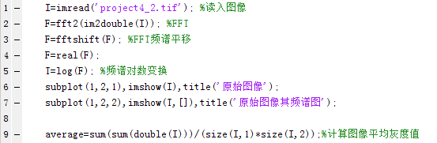

1. **程序运行结果**

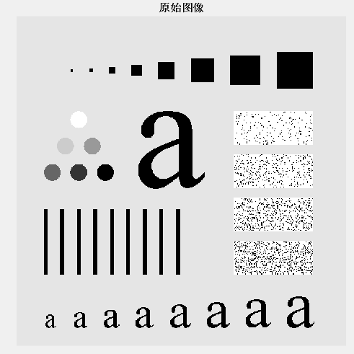

图一为原始图像。

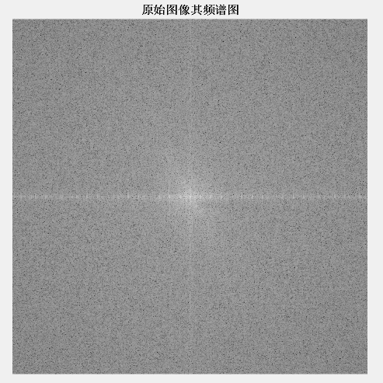

图二是原图的傅里叶频谱图。

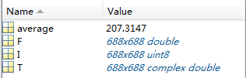

图三是程序运行之后workspace截图，其中average为图像灰度平均值。

1. **结果分析**

使用matlab自带函数进行灰度图的傅里叶变换，生成灰度图的频谱图非常的简单，实验中使用了自带的2维离散傅里叶变换公式fft2。

在实验中遇到两个需要注意的点，第一个是进行傅里叶变换的图像应该是灰度图形，原rgb彩色图像无法进行相应变换，第二个是需要使用fftshift函数将频谱的零频分量移至频谱的中心。